НА главную страницу.
На страницу третьего семестра.

Реконструкция филогенетического дерева с помощью 4-х разных методов.

Необходимо было получить 4 реконструкции филогенетического дерева (рисунок и скобочную формулу) и сравнить результат с "истинным" деревом Вашей модели. Было создано выравнивание последовательностей, соответствующим листьям данного дерева. Определены эволюционные расстояния между последовательностями полученного выравнивания и построена матрица попарных расстояний:
Матрица попарных расстояний между листьями данного дерева (определена по методу Джукса-Кантора с помощью программы
ednadist):
ECD748_A | 0 | 0,5023 | 0,8851 | 0,8324 | 0,83 | 1,7235
ECD748_B | 0,5023 | 0 | 0,8471 | 0,8496 | 0,8671 | 1,8166
ECD748_C | 0,8851 | 0,8471 | 0 | 0,1921 | 0,7138 | 1,5925
ECD748_D | 0,8324 | 0,8496 | 0,1921 | 0 | 0,6954 | 1,5925
ECD748_E | 0,83 | 0,8671 | 0,7138 | 0,6954 | 0 | 1,5598
ECD748_F | 1,7235 | 1,8166 | 1,5925 | 1,5925 | 1,5598 | 0
Изображение дерева, реконструированного методом UPGMA
(с помощью программы eneighbor):
+--------------ECD748_A
+----------2
! +--------------ECD748_B
+-----------------------4
! ! +-----ECD748_C
! ! +--------------1
--5 +----3 +-----ECD748_D
! !
! +--------------------ECD748_E
!
+-------------------------------------------------ECD748_F
Скобочная формула ((ECD748_A:0.25115,ECD748_B:0.25115):0.17479,((ECD748_C:0.09605,ECD748_D:0.09605):0.25625,ECD748_E:0.35230):0.07364):0.40255,ECD748_F:0.82849);
Этот метод использует матрицу попарных эволюционных расстояний.
Дерево укорененное и ультраметрическое.
Визуализация дерева
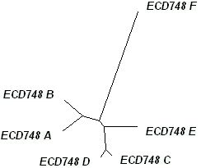

Изображение дерева, реконструированного методом Neighbor-Joining
(с помощью программы eneighbor):
+---------ECD748_E
!
--4------------------------------------ECD748_F
!
! +------ECD748_A
! +-------1
! ! +-------ECD748_B
+--3
! +---ECD748_C
+-------2
+--ECD748_D

Скобочная формула
(ECD748_E:0.32755, ECD748_F:1.23225,((ECD748_A:0.23747,ECD748_B:0.26482):0.25600,
(ECD748_C:0.10330,ECD748_D:0.08880):0.25035):0.02225);
Неукорененное дерево построено по методу ближайших соседей также с использованием матрицы попарных эволюционных расстояний.

Визуализация дерева

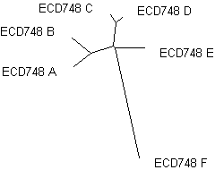
Изображение дерева, реконструированного методом Maximum
Parsimony (с помощью программы ednapars):
+--------ECD748_E
+--4
! ! +-----ECD748_F
! +--5
+--2 ! +--ECD748_D
! ! +--3
! ! +--ECD748_C
--1 !
! +-----------ECD748_B
!
+--------------ECD748_A
Скобочная формула (((ECD748_E,(ECD748_F,(ECD748_D,ECD748_C))),ECD748_B),ECD748_A);
Дерево неукорененное. Построено по методу максимальной экономии. Метод Parsimony— символьно-ориентированный.

Визуализация дерева
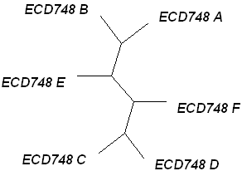

Изображение дерева, реконструированного методом Maximum
Likelihood (с помощью программы ednaml):
+-----ECD748_B
!
! +--------------------------------------ECD748_F
! +--4
! ! +-----ECD748_E
--1-----3
! ! +-ECD748_D
! +-----2
! +-ECD748_C
!
+----ECD748_A
Скобочная формула (ECD748_B:0.29641,((ECD748_F:1.97923,ECD748_E:0.29880):0.11141,(ECD748_D:0.08940,ECD748_C:0.11055):0.28268):0.29839,ECD748_A:0.27272);
Дерево неукорененное. Построено по методу наибольшего правдоподобия. Метод Maximum Likelihood — символьно-ориентированный.
Визуализация дерева
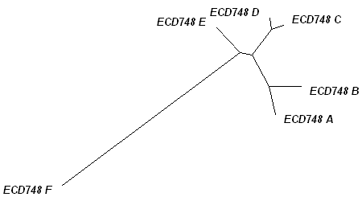
Некоторые вывода:
- Алгоритм UPGMA строит ультраметрическое дерево;
- Алгоритмы UPGMA и N.-J. используют матрицу попарных расстояний, а Maximum Parsimony/Likelihood являются символьно-ориентированными (требуют на вход выравнивание);
- Узлы пронумерованы каждым методом произвольно.
- Визуализация деревьев была выполнены с помощью программы Tree View.
Сравнение топологий приведенных выше деревьев:

ABCDEF | ИСТИНА | UPGMA | N.-J. | Likelihood | Parsimony
110000 | + | + | + | + | +
001100 | + | + | + | + | +
001110 | + | + | - | - | -
000011 | - | - | + | + | -
001101 | - | - | - | - | +

Как видно из приведенной выше таблицы, которая отражает присутствие в топологии реконструированных деревьев тех или иных ветвей, абсолютно верно исходное дерево было воссоздано только алгоритмом UGPMA.
Этот метод не только правильно восстановил исходное дерево, но и точно определил место его укоренения, а также полностью сохранил топологию и пропорциональность длин ветвей расстояниям между последовательностями. Результат его работы практически неотличим от построенной кладограммы исходного дерева вручную.
В случае матричного эвристического алгоритма Neighbor–Joining расхождения в топологии легко объяснить. Ведь он объединяет соседние листья, для которых сумма длин веток минимальна, в группы до тех пор, пока таких групп не остается три. При этом происходит объединение пары последовательностей с минимальной величиной. В этом методе появилась новая ветвь, которая объединила два соседних листа «E» и «F», тем самым, получив три группы пар объединенных листьев, что и объяснило алгоритм Neighbor–Joining.
Метод Maximum Likelihood не использует матрицу попарных расстояний, а анализирует сами последовательности. Он строит все возможные деревья и оценивает вероятность того, что дерево отражает реальную цепь событий. Лучшим деревом считается то, для которого эта вероятность окажется максимальной.
Метод Parsimony ("максимальной экономии") также основывается на анализе последовательностей. Он строит все возможные деревья и ставит им "оценки" в соответствии с числом эволюционных событий. Лучшим деревом считается то, для которого число эволюционных событий наименьшее. Этот метод не выдает информацию о длинах ветвей, поэтому здесь ничего нельзя сказать о его качестве. Этот метод работает хорошо только при числе мутаций, меньшем, чем 20 на 100 нуклеотидов.

НА главную страницу.
На страницу третьего семестра.

